План работы
музыкального руководителя по взаимодействию с родителями
во всех возрастных группах
на 2023–2024 год
Музыкальный руководитель: Кувайшина Н.В.

Сентябрь.
1. Посетить родительские собрания с целью ознакомления родителей с планом работы по музыкальному воспитанию детей. Ознакомление родителей с планом реализации программы «Ладушки» Провести беседу с родителями
«Культура поведения родителей и детей на праздниках и развлечениях».
2. Провести семинар-практикум для родителей «Детские самодельные музыкальные шумовые инструменты, значение их использования на музыкальных занятиях и в повседневной жизни».
3. Привлекать родителей к изготовлению наглядного материала, игр в музыкальные уголки групп и для домашнего использования.
4. Анкетирование родителей по теме «Вы, дети и музыка"
Октябрь.
1. «Шумовой оркестр": привлечь родителей к обучению по оркестрированию музыки с помощью шумовых инструментов.
2. Индивидуальные консультации: «Что такое музыкальность?», «Советы
тем, кто хочет организовать домашний досуг»
3. Привлечь родителей к участию в развлечении «Осенняя ярмарка!».
4. На сайте учреждения отобразить в фотоотчете прошедшие праздники.
Ноябрь.
1. Привлечь родителей к организации досуга «Мамино сердце», подготовить концертные номера с участием родителей.
Декабрь.
1. Сообщение - консультация на родительском собрании «Музыка в Вашем доме». Привлечь родителей к помощи в оформлении зала для новогодних праздников. Подготовка сборников детских песен для организации семейных праздников. «Пойте и танцуйте вместе с нами!»
2. Создать вместе с родителями отдельные музыкальные номера для новогоднего представления с их участием.
3. Консультации по изготовлению новогодних костюмов.
Январь.
1. Привлечь родителей к изготовлению костюмов, масок и атрибутов к досугу «Святки-колядки».
4. «Музыкальная гостиная» по теме «Музыкотерапия в детском саду и дома».
5. Поместить на сайте детского сада подборок для релаксации, аутотренинга, домашних режимных моментов, для проведения домашних праздников.
Февраль.
1. Провести консультацию для родителей «Развитие музыкальных способностей детей».
2. День открытых дверей (посещение родителями музыкальной деятельности).
3. Привлечь родителей для активного участия в празднике «Душа, наша Масленица».
Март.
1. Круглый стол «Музыкальное воспитание детей раннего возраста».
2. Совместный досуг с родителями «У нас в театре».
3. Познакомить родителей с праздничными мероприятиями, посвящёнными 8 Марта с целью активного участия (пение песен, исполнение танца, чтение стихов, подготовка аттракционов).
4. Подготовка к празднику юмора «Конкурс необычных шляп».
Консультации по изготовлению необходимых атрибутов.

Апрель.
1. Консультация «День рождения у сыночка или у лапочки-дочки!»
3. Привлечь родителей к помощи в подготовке к мероприятиям, посвященным Дню Победы.
Май.
1. Привлечь родителей к участию в концертной программе «Песни войны».
2. Ознакомить родителей с результатами диагностики музыкального воспитания.
3. Консультации - беседы с родителями детей подготовительных групп (рекомендации дальнейшего обучения музыке, танцам).
4. Итоговый концерт кружка «Мир танца».
5. Конкурс талантов семьи «Минута славы».

ПРИЛОЖЕНИЕ
Сентябрь:«
Культура поведения родителей и детей на праздниках и развлечениях».
Уважаемые родители!
Дети смотрят на нас и копируют наше поведение, на основе этого выстраивают свою модель поведения. Давайте, будем относиться к детям с уважением, и тогда они тоже будут нас уважать.
Ребенок готовит свои выступления для вас, соответственно ждет вашей оценки. Самая высокая оценка на празднике — аплодисменты, которые вы дарите своим детям. Поэтому ваши фотоаппараты и камеры не должны мешать вам в этом.
Мобильные телефоны тоже отвлекают ваших детей от праздника, опоздания родителей на праздник так же выбивают из колеи и детей и взрослых, которые играют в празднике.
Вам очень хочется, чтобы ребенок вам махал, улыбался, а вы в это время его снимаете. Постарайтесь этого не делать.
Задача музыкального руководителя и воспитателей состоит в том, чтобы научить ребёнка правильно вести себя на празднике. Это поможет ему проникнуться праздничной атмосферой, понять и увидеть героев, которые придут на праздник.
Если родители будут отвлекать детей от просмотра и участия, то весь наш упорный труд и подготовка пойдут насмарку.
Постарайтесь не опаздывать, а прийти пораньше и поговорить с ребенком в группе, чтоб он знал, что вы есть, и не беспокоился.
Так же для родителей, пришедших с маленькими братишками и сестренками: их присутствие тоже может мешать вашему старшему ребенку, если он беспокойно сидит, капризничает... Постарайтесь продумать все моменты, и тогда выступление Вашего ребенка пройдет удачно.
Беседа: «Поведение детей и родителей на праздниках,
как основной принцип уважения друг к другу»
1. Праздник в детском саду проводится не для родителей, а для детей.
2. Вход в музыкальный зал разрешается в сменной обуви и без верхней одежды ( в
холодное время года)
3. Во время проведения утренника запрещается пользоваться сотовыми телефонами.
4. Фото и видео съемка может быть произведена только со своего места и с разрешения
музыкального руководителя и администрации детского сада.
5. Нельзя отвлекать ребенка разговорами и выкриками с места
6. Во время утренника родителям запрещается переходить с одного места на другое,
вставать со своего места.
7. Не желательно присутствие на празднике детей ( среди гостей) более младшего
возраста.
8. Если на празднике присутствуют две группы детей, к каждому ребенку приглашается
только по одному родителю.
9. По просьбе музыкального руководителя и воспитателя родители могут принимать
участие в проведении детского утренника (спеть вместе с детьми песню, станцевать с
ребенком, поиграть, рассказать вместе с ребенком шутку-малютку или
стихотворение).
10. В случае невыполнения вышеуказанных правил или другого неадекватного
поведения со стороны родителей музыкальный руководитель и администрация
детского сада оставляет за собой право не приглашать родителей на праздники и
проводить праздники без родителей.
Так как несоблюдение этих элементарных правил отвлекает детей, мешает им
почувствовать себя главными участниками действия.
Роль родителей в организации утренников
Утренники в детском саду - праздник не только для малышей, родители
также принимают в нем непосредственное участие. Зачастую детям
необходимо подготовить различные костюмы, декорации или другую
атрибутику. В этом помочь своим чадам могут только родители. Они также
могут контролировать, какую долю участия принимает ребенок в утреннике,
проверять, достаточно ли хорошо он выучил стих или песню, знает ли он все
движения танца, который разучивается к празднику.
Чтобы не нарушить психологический контакт с ребенком, не надо
выказывать своего недовольства, что опять предстоит морока с этой
подготовкой к утреннику. Ребенок ведь так ждет праздника, он жаждет
веселья, похвалы, он хочет показать свои достижения, и утренник хороший
повод для демонстрации своих успехов.
Утренник в детском саду может быть неплохим воспитательным моментом
и для родителей в семье. Каждый ребенок ждет праздника, и если его
поведение «хромает», то малыша легко мотивировать тем, что скоро
утренник и надо вести себя подобающим образом, иначе праздника не будет.
Ведь не секрет, что дети значительно меняют свое поведение, если сказать,
что за ними наблюдает дед Мороз и в соответствие с тем, как они себя ведут,
он подарит подарки.__

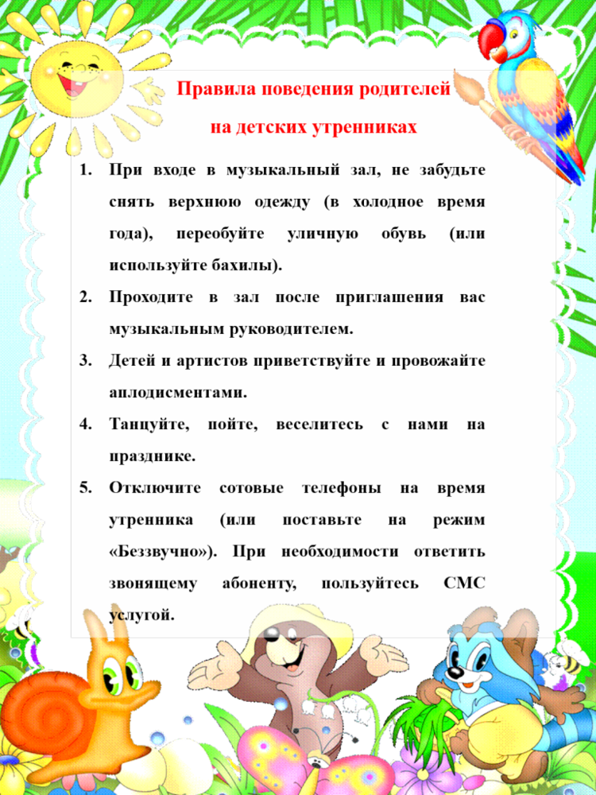

Семинар-практикум для родителей

«Наш домашний оркестр»
Цель. Привлечение родителей в образовательный процесс детского сада по развитию музыкально-творческих способностей детей через игру на самодельных музыкальных инструментах.
Задачи:
- провести беседу о значении игры на музыкальных инструментах для развития детей.
- изготовить самодельный музыкальный инструмент с родителями.
- показать на практике способы использования самодельных музыкальных инструментов в домашних условиях.
Актуальность: игра на музыкальных инструментах – это стремление к самостоятельному мышлению, к проявлению собственной инициативы, развитию эстетического и художественного вкуса детей.
Музыкальные инструменты очень притягательны для детей; через игру на музыкальных инструментах дети познают мир, поэтому с детьми необходимо играть на музыкальных инструментах.
Форма проведения: семинар – практикум.
Участники семинара: музыкальный руководитель, родители.
Методические приемы: беседа, продуктивная деятельность родителей, игра на музыкальных инструментах, анализ результатов.
Демонстрационный материал: детские музыкальные инструменты, самодельные музыкальные инструменты.
Оборудование: баночки из-под йогурта, бубенцы, ленты шириной 5 мм, 10 мм, ножницы.

Ход семинара – практикума
Родители рассаживаются за столы в зависимости от цвета билета (желтый, синий, зеленый).
Добрый вечер, уважаемые родители, хочу поблагодарить вас за то, что не смотря ни на какие заботы вы нашли время и пришли к нам. Сегодня я хотела бы не просто показать выступление детского оркестра, но и поговорить о роли игры на музыкальных инструментов для развития детей.
Думаю, что вы со мной согласитесь, что игра на музыкальных инструментах открывает перед детьми новый мир звуковых красок, помогает развивать музыкальные способности – это и чувство ритма, и музыкальный слух и даже голос и самое главное стимулирует интерес к творчеству.
Сейчас я предлагаю посмотреть процесс обучения детей игре на музыкальных инструментах.
Фильм «Учимся играть»
Как вы думаете только ли музыкальные способности развиваются в процессе игры на музыкальных инструментах, если нет, то какие личностные качества развиваются параллельно с музыкальными?
Действительно, игра на музыкальных инструментах способствует становлению и развитию таких волевых качеств, как выдержка, настойчивость, целеустремленность, усидчивость.
Игра на музыкальных инструментах развивает сосредоточенность, внимание, память.
Знакомство с названиями инструментов, их звучанием, специальными музыкальными терминами обогащает словарь детей, развивает их речь.
Игра на музыкальных инструментах тренирует мелкую мускулатуру пальцев рук.
Таким образом, игра на музыкальных инструментах оказывает влияние на всестороннее развитие личности, имеет большое воспитательное и образовательное значение.
Понимая важность игры на музыкальных инструментах необходимо иметь представление о многообразии музыкальных инструментов и поэтому я предлагаю сыграть в игру «Угадай на чем играю».
Игра с родителями «Угадай на чем играю» (звучит музыка, родители передают скрипичный ключ, у кого он остановился, тот говорит название инструмента).
Хорошо.
Далее возникает вопрос: Где взять музыкальные инструменты? Как вы думаете Где? (купить или сделать самим).
Для детей младшего возраста предпочтительнее использовать самодельные музыкальные инструменты, т. к. дети лучше понимают, откуда берется звук.
Для изготовления самодельных инструментов используются подручные, бросовый материалы.
Например, Погремушка (показать наглядный материал, выполнена с помощью ложек, само клейки, футляры из-под яиц (киндер-сюрприз, крупы.
Барабанчик на палочке выполнен из закаточных крышек, ручки, нитки, пуговиц, само клейка.
I. Сейчас я предлагаю сделать вот такие колокольчики, позвенев в которые будут вызывать хорошее настроение.
Практикум изготовление колокольчика (у каждого участника баночка из-под йогурта, бубенец, узкая лента длиной 20 см, широкая лента длиной 20 см, 1 спичинка):
Инструкция:
1. Взять бубенец и привязать к нему узкую ленту
2. На узкой ленте на расстоянии 3 см от бубенца связать узел
3. Протянуть узкую ленту через отверстие в баночке с внутренней стороны
4. Связать узел с наружной стороны
5. Сделать петельку
6. Широкой лентой привязать бантик к основанию петельки.
Следующий вопрос в организации домашнего оркестра это «Какую музыку включить для озвучивания музыкальными инструментами?»
Это может быть детская песня со словами или караоке;
- русская народная плясовая;
- классическая музыка;
- потешка;
- или сказка, например, сказки-шумелки Екатерины Железновой.
Затем подобрать инструменты к этому произведению, чтобы они подходили для озвучивания. Например, для русской народной песни ВКЛЮЧИТЬ ЗАПИСЬ Какие подойдут инструменты? (подойдут ложки, бубен, погремушка, палочки, а для этого произведения произведения ВКЛЮЧИТЬ ЗАПИСЬ Колокольчики Моцарта лучше всего подойдут: колокольчики, треугольник.
Мы обсудили все этапы подготовки к игре на музыкальных инструментах, теперь можно и сыграть на них-попробуем?
Когда вы заходили в зал, каждый взял билет определенного цвета и именно этот цвет определит ваш муз инструмент, на котором вы будете играть.
Озвучивание родителями сказки «Заяц в лесу» (см. Приложение 1)
Необходимые инструменты: 4 крышки от кастрюль, барабаны, бумага, пакет, ложки дерев (кубики, куски ткани, кастаньеты.
Думаю, что вам понравилось и было весело.
А теперь предлагаю посмотреть игру на музыкальных инструментах в исполнении детей.
Фильм «Лесной оркестр» Е. Железновой в исполнении детского оркестра
В заключение хотелось бы узнать ваше мнение, пожелания, предложения для дальнейшего сотрудничества.
Наша встреча подошла к концу, прежде чем попрощаться, подчеркну, что от Вас не требуются специальные знания и умения. Главное разделить чувства и впечатления ребенка, его увлеченность, стремление по-своему передать образ, стремление импровизировать в игре на музыкальных инструментах.
Спасибо за внимание и надеюсь, что наша встреча сегодня прошла с пользой для вас и ваших детей.
Приложение 1
ЗАЯЦ В ЛЕСУ
Жил-был заяц-трусишка. И всего этот заяц боялся.
Вышел однажды он из дома. (СТУЧИМ ПО БАРАБАНУ медленно)
Не успел и трёх шагов сделать, а ёжик вдруг как зашуршит в кустах!
(ШУРШИМ БУМАГОЙ ИЛИ ПАКЕТОМ)
Испугался заяц и бежать.
(СТУЧИМ ПО БАРАБАНУ быстро)
Бежал, бежал, присел на пенёк отдохнуть, а дятел на сосне как застучит!
(ДЕРЕВЯННЫЕ ЛОЖКИ)
Бросился заяц бежать (СТУЧИМ ПО БАРАБАНУ быстро)
Бежал, бежал, забежал в самую чащу, а там сова крыльями как захлопает.
(НАТЯГИВАЕМ РУКАМИ ТКАНЬ)
Побежал заяц из леса к речке (СТУЧИМ ПО БАРАБАНУ быстро)
А на берегу лягушки сидели (НАТЯГИВАЕМ ПАЛЬЦЕМ РЕЗИНКУ)
Увидели они зайца - и скок в воду (ШЛЁПАЕМ ЛАДОНЯМИ ПО НОГАМ)
Тут заяц остановился и говорит:
- А ведь есть звери, что меня, зайца, боятся!
Сказал так и смело поскакал обратно в лес.
(СТУЧИМ ПО БАРАБАНУ медленно)

Наглядный материал своими руками
в уголки группы.
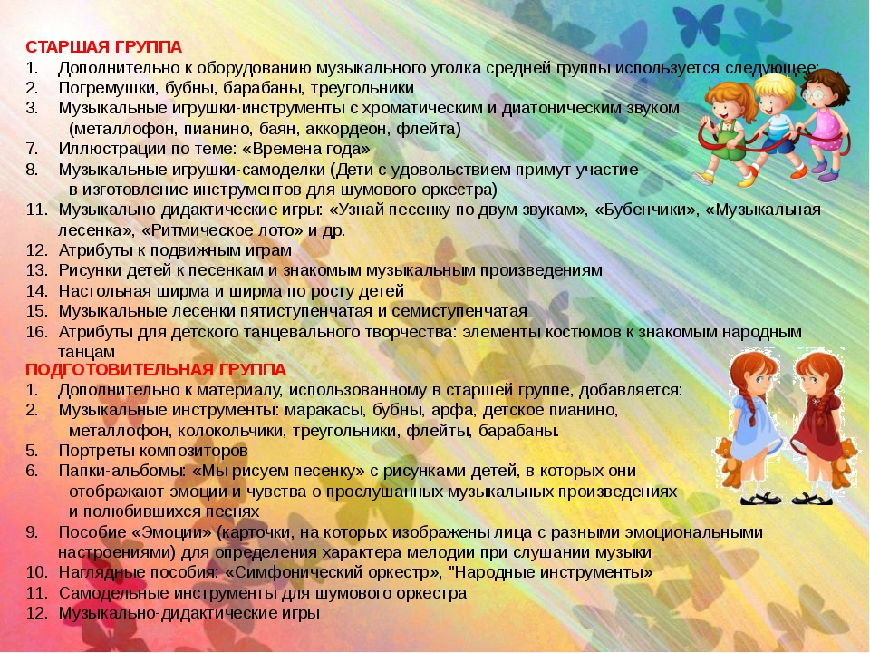

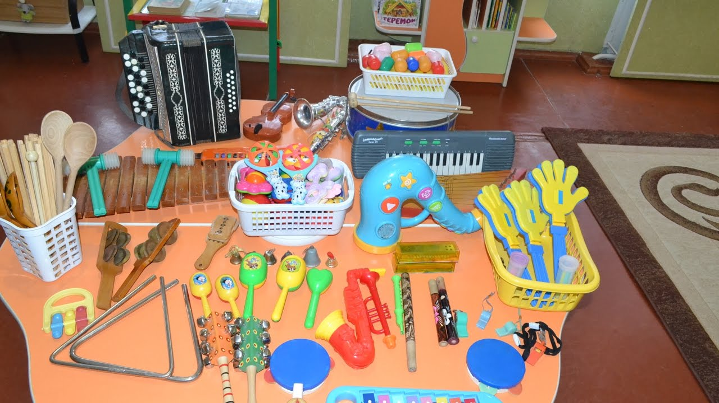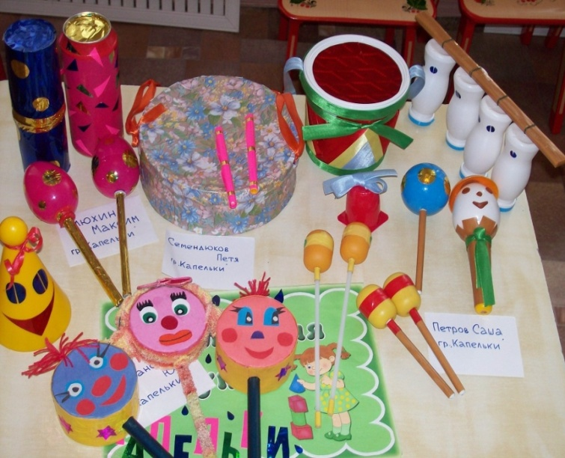
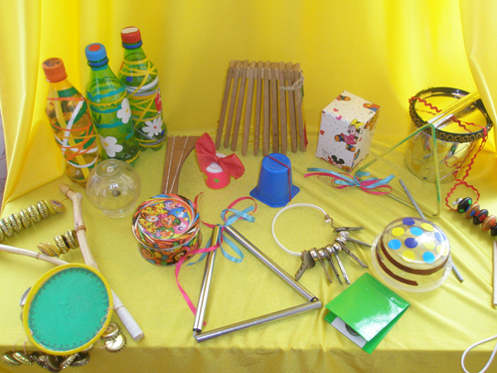

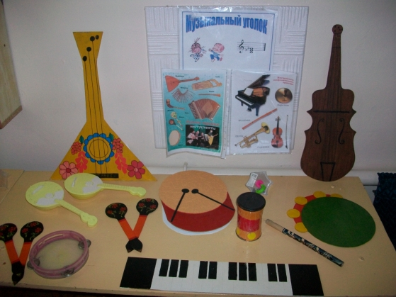

Анкета «Мой ребенок и музыка»
Какое значение вы придаете музыке в развитии своего ребенка :
- 1. Считаю его частью его будущего образования.
- Отвожу одну из главных ролей.
- Особого значения не придаю.
- Другое.

Как ребенок относится к репертуару дошкольного учреждения?
- Поет детские песни с удовольствием.
- Предпочитает копировать песни взрослых.
- Совсем не поет и не говорит о детских песнях.
- Поет только со взрослыми.
- Другое

Как вы приобщаете ребенка к музыке?
1. Посещаю с ним концерты.
- Беседую с ним о музыке.
- Считаю, что это должны делать в дошкольном учреждении.
- Предпочитаю отдать ребенка в музыкальную школу.
- Другое.

Каков интерес вашего ребенка к музыке? 1. Интереса не проявляет.
- Постоянно говорит о том, что делали на музыкальном занятии.
- Говорит со мной о музыке, если я его спрашиваю.
- Другое.

Как ребенок реагирует на музыку?
- Сразу начинает петь, как только услышит знакомую песню.
- Внимательно слушает музыку.
- Пытается движением воспроизвести характер музыки.
- Равнодушен к музыке.
- Другое

Какие условия созданы для домашнего музицирования?
- Не занимаюсь этим.
- Есть музыкальный инструмент.
- Есть фонотека с детским репертуаром.
- Другое

Уважаемые родители! Ответьте, пожалуйста, на вопросы нашей анкеты. Внимательно прочитайте вопрос и выберите один наиболее правильный ответ. Спасибо за то, что приняли участие в нашем опросе!

Октябрь
« Шумовой оркестр как средство развития
музыкальных способностей детей старшего
дошкольного возраста»
Выполнила: Кувайшина Н.В.
музыкальный руководитель,
МКДОУ «Детский сад с. Макарово»
Введение
Федеральный государственный Стандарт дошкольного образования
направлен на решение многих задач. Одна из них – воспитание
высоконравственного, инициативного, авторитетного гражданина России,
способного к творческой инновационной деятельности.
Современный мир непрерывно меняется, а с ним меняются и наши дети. Сегодня уже не вызывает сомнений тот факт, что современные дети сильно отличаются не только от тех, кого описывали в своих сочинениях Я. А. Коменский и В. А. Сухомлинский, но и от своих сверстников последних десятилетий. Это не удивительно ,ведь принципиально изменилась жизнь, воспитательные модели в семье, педагогические требования в детском саду.
Актуальность
Проблема построения модели образовательного процесса на основе многовековых традиций русского народа , его богатейшего культурного наследия , в частности , народной инструментальной музыки , является в настоящее время особенно актуальной .
В последнее время сложилась такая ситуация , что музыкальное искусство под влиянием активного вторжения рыночных механизмов встало на путь упрощения.
Ребёнок начинает принимать за музыку произведения новомодных , но не долговечных на сцене исполнителей , чьё « искусство» ограничивается незамысловатыми мелодиями , банальными , избитыми ритмами . Ребёнка уже в раннем детстве программируют на одностороннее , упрощённое стандартизированное миросозерцание , легко управляемое средствами массовой информации. Между тем доступность музыки не обуславливает её высокую художественную ценность и может тормозить развитие музыкальных способностей у детей. Эти ситуации можно избежать ,если первоначальное музыкальное воспитание детей будет осуществляться с опорой на традиции народной музыки и исполнительства на детских шумовых музыкальных инструментах.
О роли детских музыкальных инструментов в музыкальном воспитании детей дошкольного возраста неоднократно говорилось в работах известных педагогов-музыкантов: Асафьева Б.В., Яворского Б.Л., Ветлугиной Н.А., Ремизовской Е. Р., Тютюнниковой Т. Э. и др. Одной из интересных форм творческой работы с инструментами стала система детского музыкального воспитания Карла Орфа, которая нашла своё применение в музыкальной педагогической работе с дошкольниками Т.Э.Тютюнниковой.
Шумовой оркестр – одна из самых доступных и в то же время развивающих форм музицирования в детском саду. Музыка всегда ( наряду с движениями , речью и игрушками) являлась необходимым условием общего развития детей. Занятия в шумовом оркестре позволяют приобщать детей к интересной , яркой музыке в качестве слушателей и исполнителей.
Игра на детских шумовых инструментах доставляет ребёнку радость музыкального творчества , эмоционально – эстетическое удовлетворение , развивает мелодический , ритмический и тембровый слух , музыкальную память , познавательную , волевую сферы ребёнка.
Музыкальные способности являются одним из компонентов общей структуры личности. Развитие их способствует развитию личности ребёнка в целом. Музыка познаётся ребёнком как источник положительных эмоций , который расширяет его жизненный опыт , стимулирует к активной деятельности.
Проблемы
- Использование игры на детских элементарных музыкальных инструментах плодотворно влияет на музыкальное развитие детей дошкольного возраста. Несмотря на положительные теоретические и практические предпосылки, создание оркестров детских музыкальных инструментов до сих пор остается трудной задачей. Такое положение объясняется отсутствием системного подхода в организации оркестров детских музыкальных инструментов, необходимого репертуара, инструментов, недостаточной готовност педагогов к работе в данной
области;
- Несоответствие материально – технической базы с теми требованиями, которые предъявляются руководителю оркестра .
Планируемые результаты
- Формирование уважительного отношения к национальной культуре;
- Активизация познавательной деятельности детей;
- Развитие творческих способностей;
- Повышение исполнительского уровня игры на музыкальных инструментах.
Внешняя привлекательность и необычность инструмента – главное, что определяет интерес к нему и желание взять его в руки. Детей привлекают не только звучание и вид инструментов, но и то, что они могут сами, без чьей-либо помощи извлекать из них звуки.
Лёгкость самостоятельных действий с шумовыми инструментами, возможность манипуляций являются основными факторами педагогического успеха в работе с ними. В своей работе на музыкальных занятиях я использую игру на музыкальных шумовых инструментах, на которых с удовольствием играют дети.
Цель:
- Развитие у детей дошкольного возраста воображения , фантазии , коммуникативных навыков , природных способностей , метроритмического чувства , мелкой моторики рук , формирование элементарных навыков подыгрывания на ударно – шумовых музыкальных инструментах.
В процессе игры на детских шумовых инструментах решаются следующие
Задачи:
- Знакомство с разновидностями детских элементарных музыкальных инструментов , овладение приёмами игры на них.
- Формирование представлений о выразительной сущности элементов музыкальной речи и средств музыкальной выразительности, освоение нотной грамоты.
- Пробуждение интереса к творческому музицированию и инструментальной деятельности.
Занятия в шумовом оркестре рассчитаны на один год обучения для детей 6- 7 лет и проводятся один раз в неделю со всеми детьми подготовительной группы.
Преимущества игры на детских музыкальных инструментах:
способствует становлению и развитию таких волевых качеств , как выдержка , настойчивость , целеустремлённость , усидчивость , развивается память и умение сконцентрировать внимание. Развивается мускулатура и мелкая моторика пальцев рук. Игра на шумовых музыкальных инструментах развивает фантазию, творческие способности , музыкальный
вкус, учит понимать и любить музыку.
Обучаясь игре на музыкальных инструментах, дети открывают для себя удивительный мир музыкальных звуков. У детей улучшается качество пения , музыкально – ритмических движений , дети чётче воспроизводят ритм. Когда ребёнок слышит и сопоставляет звучание разных музыкальных инструментов, развивается его мышление, аналитические способности. В процессе игры на детских музыкальных инструментах формируется личность будущего музыканта и слушателя.
В работе с детским шумовым оркестром используются следующие
формы музыкальных занятий :
- индивидуальная ( на начальном этапе обучения игры на музыкальном
инструменте
- групповая ( при игре на однородных инструментах)
- коллективная ( при уверенной игре своих партий каждым участником оркестра)
Коллективная форма – самая сложная , но она даёт положительные результаты, если звучание чередуется с разъяснениями педагога.
Методы обучения детей на шумовых инструментах:
- словесный ( рассказ , объяснение)
- наглядный ( показ приёмов игры педагогом или ребёнком)
- стимулирующий ( выступление перед детьми или взрослыми)
- практический ( повторение и закрепление приёмов на различных музыкальных инструментах)
Принципы работы с шумовым оркестром.
Работа по обучению игре в шумовом оркестре должна быть организована
так, чтобы она удовлетворяла четырём важным условиям:
- быть лёгкой для детей
- быть интересной для них
- быть систематической формой обучения
- быть групповой формой обучения
Обучение игре на детских шумовых инструментах.
Основная форма музыкальной деятельности в детском саду предусматривает не только слушание музыкальных произведений , доступных для восприятия детей , обучение пению , движениям в играх и плясках , но и обучение игре на детских шумовых инструментах. Почему же в музыкальной деятельности музыкальный руководитель уделяет большое внимание игре на шумовых инструментах?
Да потому что это:
- расширяет сферу музыкальной деятельности дошкольников
- способствует развитию музыкальной памяти , внимания
- помогает преодолению излишней застенчивости , скованности
- расширяет воспитание ребёнка
В процессе игры ярко проявляются индивидуальные черты каждого исполнителя:
- наличие воли
- эмоциональности
- сосредоточенности
- развиваются и совершенствуются музыкальные способности.
Обучаясь игре на детских шумовых инструментах, ребёнок открывает для себя мир звуков , у них улучшается качество пения ( они чище интонируют), качество музыкально – ритмических движений ( дети чётче воспроизводят ритм ) .
Многим игра на шумовых инструментах помогает передавать свои чувства ,
внутренний мир , обогащает музыкальные впечатления. Именно поэтому итогом обучения игре на шумовых инструментах является создание детского оркестра в детском саду. Руководствуясь примерной основной программой дошкольного образования « От рождения до школы» , начиная со второй младшей группы , следует несколько минут уделять знакомству детей с шумовыми инструментами , обучению игре на них , развитию музыкально – сенсорных способностей. Таким видом музыкальной деятельности должны заниматься не от случая к случаю, а системно.
Как известно, в дошкольных учреждениях используются следующие виды
оркестров:
- шумовые ( сюда входят и ударные инструменты )
- ансамбли
- смешанные

В состав детского шумового оркестра входят разнообразные музыкальные инструменты. Это позволяет приобщить к музицированию всех без исключения детей , подобрать каждому ребёнку инструмент по его интересам и возможностям. Дети с удовольствием играют на металлофонах и ксилофонах , ложках , различного рода трещётках , маракасах. При этом нужно соблюдать требования , предъявляемые к инструментам.
Они должны:
- чисто звучать
- иметь определённый тембр
- быть доступными детям по своему размеру и весу
- достаточно прочными
Во всех возрастных группах в различных формах происходит общение с шумовыми музыкальными инструментами . Если самые младшие пользуются в основном музыкальными игрушками , то дошкольники знакомятся с более разнообразными инструментами и постепенно приобретают навык игры на них ( колокольчики , барабан , погремушки , металлофон).
Дети , играя на инструментах , удовлетворяют свои индивидуальные запросы ,интересы , и привыкают действовать в коллективе согласованно. Чтобы организовать оркестр и уметь слаженно играть в нём , необходимо сначала научиться играть на музыкальных инструментах. В настоящее время существует два типа инструментов:
- народные
- инструменты симфонического оркестра , возникшие на основе народных
В обоих случаях есть несколько групп:
- духовые
- ударные
- струнные
Работа по ознакомлению с инструментами и последующему обучению на них
проводится последовательно и организованно, применяются разнообразные методы и приёмы: показ иллюстраций, игрушек , использование
музыкально – дидактических игр. В каждой группе должна быть создана
предметно – развивающая среда, в которой находятся различные шумовые музыкальные инструменты , соответствующие возрасту детей. Систематическое применение в музыкальной деятельности музыкальных игрушек и инструментов вызывает у детей интерес к ним ,расширяет их музыкальные впечатления , способствует творческой активности.
Чтобы ребёнок сосредоточился именно на одном инструменте, знакомство
ним нужно вводить постепенно. Нужно, чтобы ребёнок мог внимательно
рассмотреть его, привыкнуть к обращению с ним , извлечению соответствующего звука , а также познакомиться с тембром звука , который
характерен данному инструменту.
Музыкальный репертуар для детских шумовых музыкальных инструментов
должен отличаться художественным качеством и доступностью. Он составляется из произведений ( или из отрывков ) классиков, современных композиторов и народной музыки самых разнообразных по тематике и жанрам.
Репертуар можно условно разделить :
- на маленькие пьески для первоначальных упражнений
- попевки, песенки для индивидуальной работы
- пьесы для коллективного исполнения.
Дети открывают для себя мир музыкальных звуков, различают красоту звучания различных инструментов , совершенствуются в выразительности
исполнения. Они с удовольствием слушают рассказы музыкального руководителя о происхождении того или иного инструмента, способах игры на нём. Затем в свободной самостоятельной деятельности воплощают свои умения и навыки. При помощи шумовых инструментов ребёнок может выполнять различные игровые задания, которые условно можно разделить на несколько групп :
- Игра под фонограмму, подбор ритмического аккомпанемента к детским песенкам
- Импровизация звуковых картин на заданную тему
- Звуковая иллюстрация стихов
- Сказки –шумелки.
Вывод
Таким образом, занятия в оркестре дают позитивные результаты всем без исключения детям, независимо от того , насколько быстро ребёнок продвигается в своём музыкальном развитии. Прежде всего, занятия приносят удовлетворение в эмоциональном плане . Эмоциональная сфера ребёнка обогащается постоянным общением с классической музыкой .Детям очень нравится исполнять те же самые произведения , которые они слушают на занятиях в аудиозаписи в исполнении симфонического оркестра. Они искренне радуются каждому удачно исполненному произведению. Большое удовольствие доставляют им публичные выступления перед другими
детьми детского сада, перед родителями на праздниках и развлечениях ,
на открытых занятиях перед гостями, на выездных конкурсах и концертах.
Бесспорна и воспитательная функция оркестра, поскольку коллективное музицирование является также одной из форм общения . У детей появляется
ответственность за правильное исполнение своей партии, собранность , сосредоточенность . Оркестр объединяет детей , воспитывает волю .
Только развивая эмоции, интересы , вкусы ребёнка можно приобщить его
к музыкальной культуре , заложить его основы.
Литература
Боровик Т. “Звуки, ритмы и слова” - Минск, 1991г.
Зимина А.Н. “Мы играем, сочиняем!” - Москва, ЮВЕНТА, 2002г.
Кононова Н.Г. “Обучение дошкольников игре на детских музыкальных инструментах” - Москва, Просвещение, 1990г.
Симукова В. “А вы ноктюрн сыграть смогли бы?” - “Музыкальный руководитель” №3, 2005г.
Трубникова М. “Играем в оркестре по слуху” - Москва, 2000г.
Тютюнникова Т. “Уроки музыки. Система Карла Орфа” - Москва, АСТ, 2000г.
Тютюнникова Т. “Шумовой оркестр снаружи и изнутри” - “Музыкальная палитра” №6, 2006г.

Что такое музыкальность?
(консультация для родителей)
Знаменитые, известные каждому имена. Кто избрал им путь гениев? Кто определил славу музыкантов-композиторов? Природа? Родители? Педагоги?
Может быть, профессиональные качества передаются с генами? Может быть, сын учёного, повзрослев, станет учёным, а сын писателя – писателем?
Можно нередко слышать: «Должно быть, мой ребёнок пошёл в отца, у него совсем нет музыкального слуха». Достаточно распространенная формула определения причины отсутствия способностей сына или дочери.
Однако все в действительности несколько иначе. Если происхождение было определяющим фактором в формировании способностей, то тогда дети, поколение за поколением, наследовали бы профессии отцов. Но жизнь гораздо интереснее, и не так уж редки случаи, когда ребёнок учёного становится скрипачом, а врача писателем. И объясняется это окружением, в котором растёт малыш, его собственным опытом. Они определяют в будущем и способности, и характер человека. И если сын музыканта выбирает ту же профессию, что его отец, то причина этого прежде всего в том, что воспитывался он в атмосфере музыки, что с первых дней появления на свет был погружён в мир волшебных звуков.
Педагоги, музыканты пришли к мнению о том, что задатки к музыкальной деятельности (т.е. физиологические особенности строения организма, например органа слуха или голосового аппарата) имеются у каждого. Именно они составляют основу развития музыкальных способностей. Понятие неразвивающаяся способность, по утверждению учёных, специалистов в области исследования проблем музыкальности, само по себе является абсурдным. Считается доказанным, что если для музыкального развития ребёнка с самого рождения созданы необходимые условия, то это даёт значительный эффект в формировании его музыкальности.
Природа щедро наградила человека. Она дала ему всё для того, чтобы видеть, ощущать, чувствовать окружающий мир. Она позволила ему слышать всё многообразие существующих вокруг звуковых красок. Прислушиваясь к собственному глоссу, голосам птиц и животных, таинственным шорохам леса, листьев и завыванию ветра, люди учились различать интонацию, высоту, длительность. Из необходимости и умения слушать и слышать рождалась музыкальность – природой данное человеку свойство.
Итак, все мы от природы музыкальны. Об этом необходимо знать и помнить каждому взрослому, так как от него зависит, каким станет в дальнейшем его ребёнок, как он сможет распорядиться своим природным даром. Как уже говорилось, окружение, среда растит и питает личность. Музыка детства – хороший воспитатель и надёжный друг на всю жизнь. Желая подружить с ней малыша, родным и близким нужно помнить следующее.
Памятка для родителей
- Раннее проявление музыкальных способностей говорит о необходимости начинать музыкальное развитие ребёнка как можно раньше. «Если не заложить с самого начала прочный фундамент, то бесполезно пытаться построить прочное здание: даже сели оно будет красиво снаружи, оно всё равно развалится на куски от сильного ветра и землетрясения», - считают педагоги. Время, упущенное как возможность формирования интеллекта, творческих, музыкальных способностей ребёнка, будет невосполнимо.
- Путь развития музыкальности каждого человека неодинаков. Поэтому не следует огорчаться, если у вашего малыша нет настроения что-нибудь спеть или ему не хочется танцевать, а если и возникают подобные желания, то пение, на ваш взгляд, кажется далёким от совершенства, а движения смешны и неуклюжи. Не расстраивайтесь! Количественные накопления обязательно перейдут в качественные. Для этого потребуется время и терпение.
- Отсутствие какой-либо из способностей может тормозить развитие остальных. Значит, задачей взрослого является устранение нежелаемого тормоза.
- Не «приклеивайте» вашему ребёнку «ярлык» немузыкальный, если вы ничего не сделали для того, чтобы эту музыкальность у него развить.
Что же такое музыкальность?
Специалисты определяют её как комплекс способностей, позволяющих человеку активно проявлять себя в различных видах музыкальной деятельности: слушания музыки, пении, движении, музыкальном творчестве.
Эти, как их принято называть, специальные, или основные, способности включают в себя звуковысотный слух, ладовое чувство и чувство ритма. Именно наличие их у каждого наполняет слышимую человеком музыку новым содержанием, именно они позволяют подняться на вершины более глубокого познания тайн музыкального искусства.
Однако главное, по мнению учёных, заключается в том, что эти способности не столько проявляют себя в музыкальной деятельности, сколько сами создаются в процессе её. Такая уж интересная и обязательная наблюдается закономерность. Поэтому и относят педагоги умение понимать музыку, умение выразительно петь и двигаться, заниматься музыкальным творчеством также к понятию музыкальность.
Итак, постарайтесь запомнить главное:
чем активнее общение вашего ребёнка с музыкой,
тем более музыкальным он становится,
чем более музыкальным становится,
тем радостней и желаннее новые встречи с ней.
Используемая литература:
1.Игры и упражнения для музыкального развития ребёнка. Популярное пособие для родителей и педагогов./М.А.Михайлова; худож.Н.В.Павлычева.-Ярославль: академия развития, 2008.- 240с.:ил.- (Игра, обучение, развитие, развлечение).

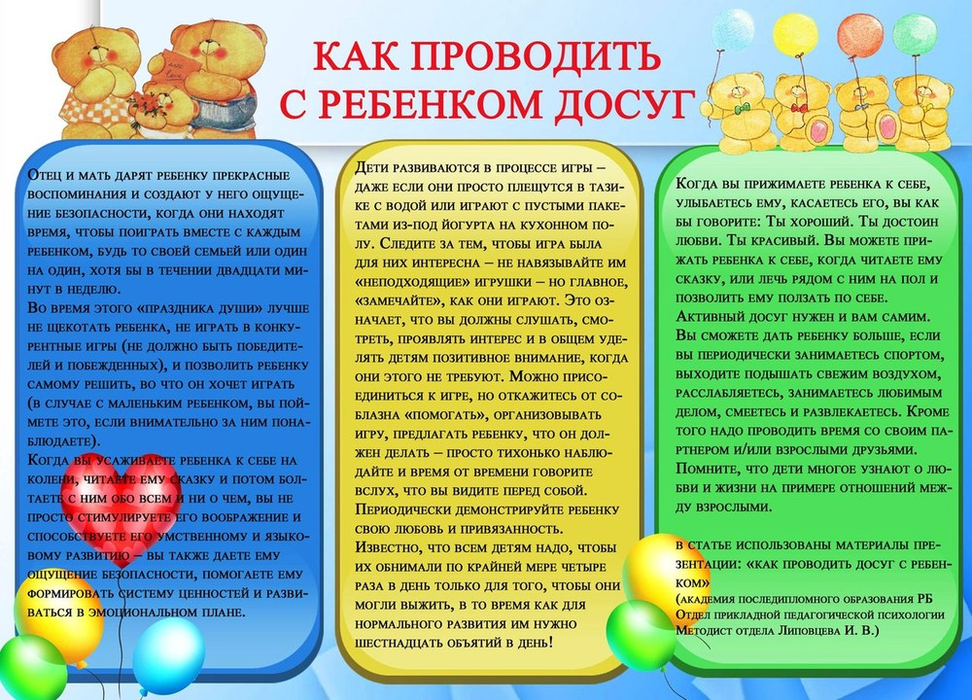
Консультация для родителей на тему:
«Организация досуга в семье: практические рекомендации»
Дошкольное детство - один из самых важных этапов жизни ребенка, в значительной мере определяющий все его последующее развитие. На протяжении этого периода идет интенсивное развитие и созревание всех систем и функций детского организма. С помощью родителей ребенок познает окружающий мир, себя самого и других людей. Родительская поддержка очень важна, она направляет ребенка в нужную сторону, аккуратно подталкивает вперед, что определяет успешность его вступления в мир людей. А позволяет лучше понять ребенка, сплачивает всю семью - организация досуговой деятельности, которую следует использовать как инструмент развития ребенка.
Досуг - это часть социального времени личности, группы, общества, которая используется для сохранения, восстановления и развития физически и духовно здорового человека, его интеллектуального совершенствования. Досуг семьи— дело серьезное. Его надо планировать заранее, обсуждая желания всех членов семьи. Хорошо, если они совпадут и мероприятие будет удовольствием для каждого, позволит укрепить не только «дух», но и «здоровье» членов семьи. Досуговая деятельность семьи имеет своей целью организацию рационального и благотворного для всех проведения свободного времени, развития своих способностей и талантов, удовлетворения потребностей в совместном ведении досуга, взаимообогащение интересов.
Отдых детей, так же как и их рабочее время, нужно правильно организовать. Нельзя допускать, чтобы выходные дин стали для детей -днями безделья и скуки. Дети, у которых много свободного времени, которые бесцельно блуждают по улицам, часто начинают нарушать порядок и дисциплину. Вместе с тем от беспорядочного времяпровождения они быстрее, утомляются, истощают свои силы. Надо научить детей весело и разумно отдыхать, восстанавливать силы. От правильной организации свободного времени детей во многом зависит их работоспособность.
Функции организации досуга мы уделяем большое внимание. Ведь через досуг можно проследить, как в семье реализуются другие функции, в частности, эмоциональная и функция духовного общения, функция социализации детей, с прекрасной возможностью привлечь детей к труду, развитие их познавательных способностей и творческого потенциала.
Родители играют важную роль в организации досуговой деятельности своих детей. Они организуют место и время проведения досуга (прогулка перед сном, просмотр развлекательных передач по телевизору, проведение обучающих занятий и игр и т. д.), исходя из своего свободного времени. С помощью родителей ребенок познает окружающий мир, моральные, этические, социальные нормы и правила, осваивает культура общения, культуры игры со сверстниками. Кто-то из родителей должен брать на себя инициативу организации совместного досуга.
Дошкольник познает окружающий мир - играя. Игра - его ведущая деятельность, в игре раскрываются потенциальные возможности и способности, в игре он, незаметно для себя, приобретает новые знания, умение, навыки, осуществляет поисковые действия, учится мыслить и творить.
Кроме игры, в досуг дошкольника включаются различные виды изобразительной деятельности, развивающей интересы ребенка. Например, рисование, лепка, аппликации, раскрашивание и др. Основное значение изобразительной деятельности заключается в том, что она является средством эстетического воспитания. В процессе изобразительной деятельности создаются благоприятные условия для развития эстетического восприятия и эмоций.
Так же важно заниматься физическим развитием ребенка. Физические упражнения, подвижные игры необходимо включать в досуговую деятельность ребенка. При помощи физического воспитания решаются оздоровительные, образовательные задачи, Осуществляется нравственное, умственное, эстетическое, трудовое воспитание. Кроме того, активность дошкольника необходимо направлять в нужное русло, чему способствует физические занятия, подвижные игры. В каждой семье, где растут дети, необходимо создавать условия для их достаточной активности- оборудовать спортивный уголок, приобрести пособия и атрибуты для физических упражнений и подвижных игр.
Для активации мышления ребенка родители могут вовлекать его в разнообразную поисковую деятельность и экспериментирование. Это побуждает малыша к высказыванию предположений и их проверке, развивает наблюдательность, любознательность, способность сравнивать, сопоставлять, делать выводы.
Новой и перспективной формой детской досуговой деятельности является посещение музеев. Музей для дошкольника - это прежде всего встреча с чудом, удивление, восхищение, восторг, увлекательное путешествие в страну уникальных вещей. В детях пробудить интерес к этим вещам, исследовательскую активность, жажду открытий и творчества.
Организация родителями посещение театров и выставок с целью воспитания у дошкольников положительных эмоций, эстетических чувств, формирования адекватных форм поведения в общественных местах. Театр- один из любимых детьми видов искусства. Они заворожено наблюдают за происходящим на ширме или сцене, а потом ещё долго вспоминают о спектакле. Сначала удивляются увиденному, понимая и воспринимая ровно столько, сколько доступно их возрасту; но уже скоро, приобретя зрительный опыт и знания, становится полноценным театральным зрителем.
Одним из важнейших качеств, которое следует развивать у ребенка – это любовь к книге, интерес к ней. Начало этой любви закладывается в раннем возрасте, когда мама или бабушка рассказывают сказку, рассматривают с ребенком иллюстрации. Дети очень любят, когда им читают перед сном, например, тихо напевая песенку героев. Любимым занятием детей являются инсценировки сказок при помощи игрушки, подражая голосам животных.
Для детей особенно полезен отдых активный, связанный с физическими упражнениями, разнообразными движениями, туристскими походами, спортивными играми. Поэтому родителям нужно позаботиться об организации походов и путешествий, спортивных игр и развлечений. Дети любят занятия, связанные с переменой мест, с новыми впечатлениями. Это стремление детей к новым местам и необходимо использовать для организации их активного отдыха в выходные дни .
Особенно ценны прогулки с детьми в праздничные дни: Первого мая, в годовщину Великой Отечественной Войны и др. Они оставляют большое впечатление у детей. Нарядно украшенные город, село, иллюминация, портреты и плакаты, праздничное настроение родителей — все это вызывает у детей радость, надолго запечатлевается в памяти. В эти дни дети, веселые и нарядные, гуляют с родителями по оживленным улицам, бывают в детском театре или в клубе на детском утреннике, играют с другими детьми в обстановке праздничного подъема и вместе с подарками уносят впечатление радости и счастья.
Однако самым популярным и востребованным видом досуга детей до сих пор остаются праздники. Они формируют представления о будничных и праздничных днях. Знакомят с историей возникновения праздников, учат бережно, относится к народным праздникам, традициям, обычаям. Воспитывают внимание и любовь к окружающим людям, преподносить подарки, сделанные своими руками. Подготовка к празднику вызывает у детей интерес, на основе которого формируются их нравственные качества. Подготовка к празднику и сам праздник вызывают у них радостное волнение, формируют художественный вкус, сплачивают всех его участников. Дети должны быть не только созерцателями, наблюдателями и слушателями. Родители поют, танцуют вместе со своими детьми, соревнуются, изготовляют поделки. Совместное творчество приносит радость и удовлетворение всем участникам праздничного действа, сближает взрослых и детей, создаёт нравственную основу детско-родительских отношений.
Задачей родителей становится грамотная организация досуговой деятельности детей, включающая в себя выбор формы проведения досуга, исходя из возрастных, психологических, физических особенностей ребенка. Родитель должен понимать, что в дошкольном возрасте ребенок не всегда может удержать внимание на одном предмете или деятельности на долгое время, поэтому необходимо контролировать происходящее и вовремя сменять одну деятельность другой так, чтобы это не ущемляло интересы дошкольника, и не лишало его права выбора. Лучшей формой контроля является принятие непосредственного участия в деятельности. Это не только позволяет лучше понять ребенка, но и сплачивает всю семью.
Таким образом, роль семьи является ведущей в организации досуговой деятельности дошкольников. Знание особенностей организации, форм и видов досуга, а так же возрастных особенностей ребенка, определяющих всю досуговую деятельность, поможет родителям правильно организовывать семейный досуг, тем самым избежав проблемы, связанные с семейным воспитанием.

Декабрь

Консультация для родителей "Новогодний костюм"
Уважаемые родители!
Приближаются новогодние праздники. Вы уже подумываете о том, в каком карнавальном костюме ваш ребенок появится на утреннике, где его приобрести. Вариантов несколько: костюм можно купить, сшить, взять напрокат. Но, чтобы новогодний костюм не испортил впечатления ребёнка от праздника, советуем вам при его выборе или изготовлении руководствоваться следующими правилами:
1. Если новогодний утренник предполагает свободные костюмы, обсудите со своим ребенком, кем он хочет быть на новогоднем утреннике, выбирайте костюм с учетом его пожеланий.
2. Функции карнавального костюма не отличаются от обычной одежды — он должен быть удобным, легким, позволяющим свободно двигаться. В нем не должно быть трущих, давящих деталей.
3. Обувь также должна быть легкой и удобной.
4. Не закрывайте лицо ребёнка маской.
5. Руки не стоит занимать атрибутами (корзинка, волшебная палочка), ведь ребёнок во время праздника будет водить хороводы, играть, танцевать. Тем более не стоит дополнять костюмы тяжелыми и опасными для окружающих предметами (шпага, меч).
6. По этой же причине не советуем покупать для девочек платья «в пол», длина платья должна быть не менее, чем на 10 сантиметров выше уровня пола. Очень нежелательны обручи на платье. Танцевать, играть, просто сидеть в платье с обручами девочке очень неудобно!
7. Наденьте костюм ребёнку за несколько дней до праздника. Попросите его попрыгать в костюме. Все, что после этого эксперимента свалится на пол (головной убор, детали костюма) необходимо закрепить: к головному убору пришить резинку или завязки, детали костюма пришить.
Новогодний утренник для вашего ребёнка- очень важное событие. И пусть ничто не отвлекает его от получения ярких впечатлений от этого праздника!
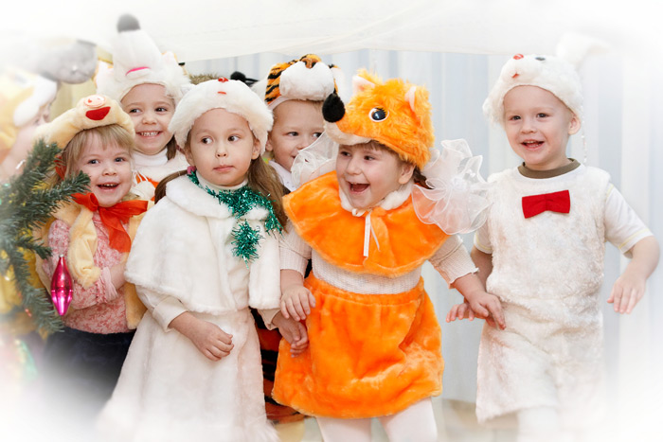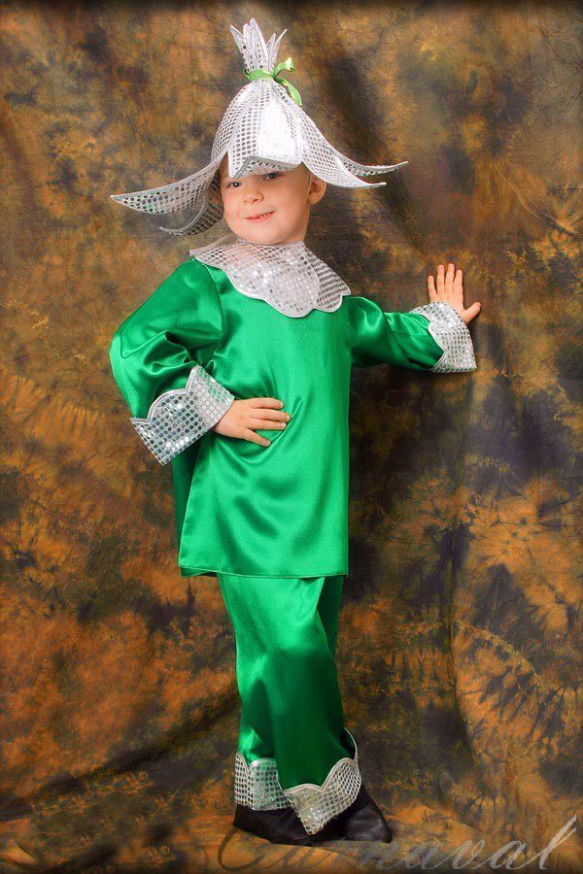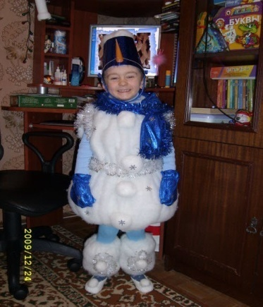
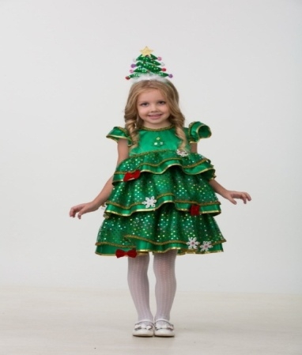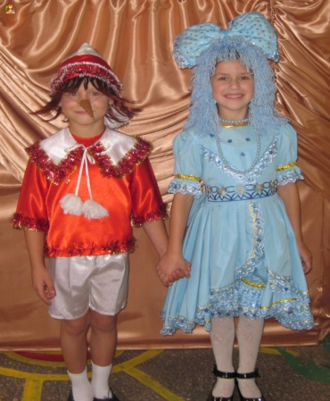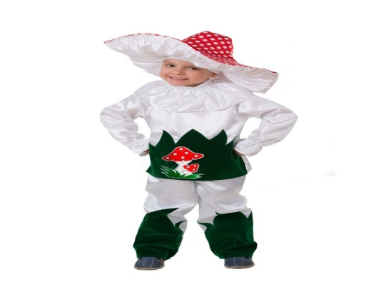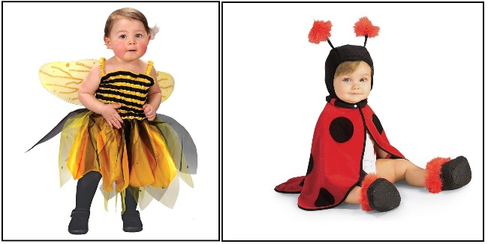

Январь.
Привлечь родителей к изготовлению костюмов, масок и атрибутов к досугу «Святки-колядки».
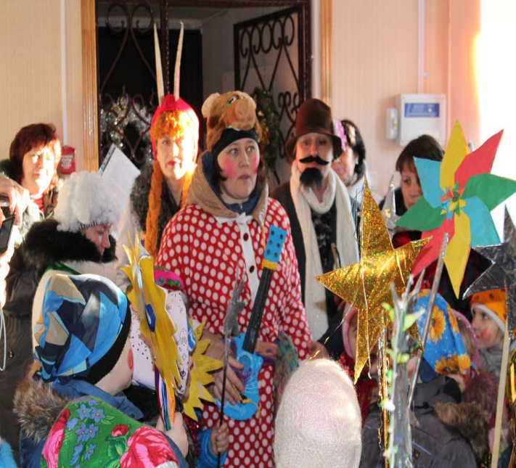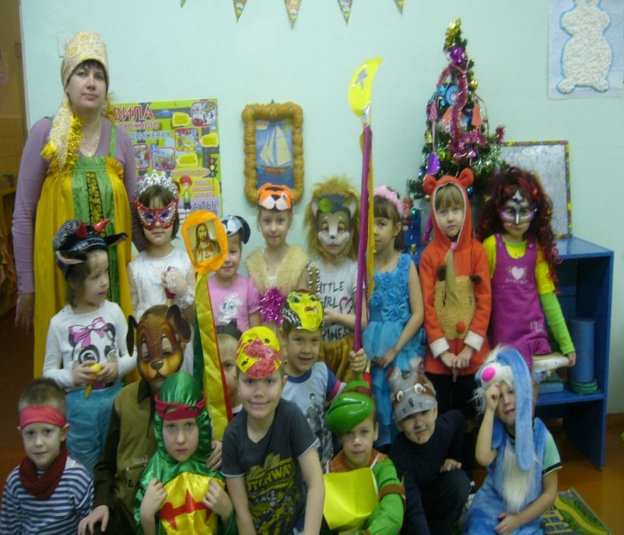
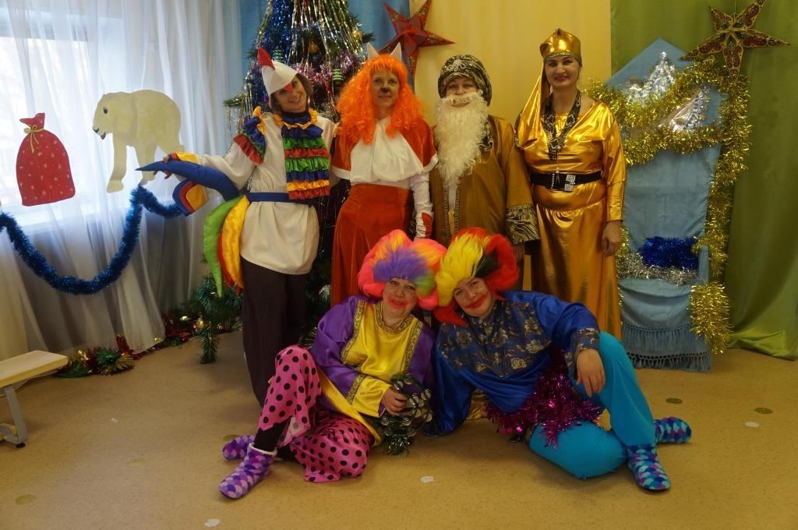

МУЗЫКОТЕРАПИЯ в ДОУ
(КОМПЛЕКСЫ УПРАЖНЕНИЙ ДЛЯ ПРОБУЖДЕНИЯ РЕБЕНКА)
Подготовила
музыкальный руководитель: Кувайшина Н.В.
Музыкотерапия - одно из перспективных направлений в жизни ДОУ. Она способствует коррекции психофизического здоровья детей в процессе их жизнедеятельности.
Различают активную (двигательные импровизации под соответствующий характеру музыки словесный комментарий) и пассивную (прослушивание стимулирующей, успокаивающей или стабилизирующей музыки специально или как фон) формы музыкотерапии. Слушание правильно подобранной музыки с выполнением психогимнастических этюдов М. Чистяковой повышает иммунитет детей, снимает напряжение и раздражительность, головную и мышечную боль, восстанавливает спокойное дыхание.
Современные сведения, наложенные на древнейшие знания, показывают, что звуки различных музыкальных инструментов по-разному влияют на организм человека: звучание ударных инструментов способно дать ощущение устойчивости, уверенности в будущем, физически взбодрить, придать человеку силы.
Духовые инструменты влияют на формирование эмоциональной сферы. Причем, медные духовые мгновенно пробуждают человека ото сна, делают его бодрым, активным.
Интеллектуальной сфере соответствует музыка, исполняемая клавишными инструментами, особенно фортепианная. Не случайно звучание рояля называют самой математической музыкой, а пианистов относят к музыкальной элите, которая обладает четким мышлением и очень хорошей памятью.
Струнные инструменты прямо воздействуют на сердце. Они, в особенности скрипки, виолончели и гитары, развивают в человеке чувство сострадания. Вокальная музыка влияет на весь организм, но больше всего на горло.
Выражение «чарующий голос» очень актуально в настоящее время, так как умение выразительно произносить слона стало настоящим искусством подчинения людей своей воли, создания определенного имиджа, что чрезвычайно важно для политика, руководителя и любого человека, кому необходима
коммуникабельность.
Наше дыхание ритмично. Если мы не выполняем тяжелые физические упражнения и не лежим спокойно, то обычно делаем в среднем 25-35 вдохов в минуту. Прослушивание быстрой, громкой музыки после медленной может привести к эффекту, описанному Ницше: «Мои возражения против музыки Вагнера являются физиологическими. Мне становится трудно дышать, когда на меня воздействует его музыка». Замедлив темп музыкального произведения, можно сделать дыхание более глубоким, спокойным. Обычно такой эффект имеют песнопения, современные оркестровки и народная музыка.
На музыку реагирует и температура тела. Громкая музыка с сильными ритмами может повысить температуру на несколько градусов и согреть в холод, в то время как мягкая музыка способна «охладить» нас. Как заметил Игорь Стравинский: «Ударные и басы действуют как система центрального отопления».
В детском саду музыка необходима детям в течение всего дня. Это не значит, что она должна звучать непрерывно и громко. Музыка должна прослушиваться детьми дозированно, в зависимости от времени суток, вида деятельности, даже настроения детей.
Хорошо, если детей утром в группе будет встречать приветливый воспитатель, который предусмотрительно включит солнечную мажорную классическую музыку, добрые песни с хорошим текстом. Ведь каждый день ребенку наносится, пусть незаметная, травма - ситуация отрыва от дома и родителей. Поэтому одной из оздоровительно-профилактических задач ДОУ должно стать создание оптимальных условий ежедневного приема детей в их второй дом - детский сад. И музыка в этом плане оказывает неоценимую услугу.
Для расслабления, снятия эмоционального и физического напряжения, для приятного погружения в дневной сон необходимо воспользоваться благотворным влиянием мелодичной классической и современной релаксирующей музыки, наполненной звуками природы (шелест листьев, голоса птиц, стрекотание насекомых, шум морских волн и крик дельфинов, журчание ручейка). Дети на подсознательном уровне успокаиваются, расслабляются.
Особое внимание педагогам следует уделить музыкально-рефлекторному пробуждению малышей после дневного сна. Эта методика разработана Н. Ефименко в противовес стандартному пробуждению детей по громкой команде воспитателя «Подъем!». Для этого используется тихая, нежная, легкая, радостная музыка.
Небольшая композиция должна быть постоянной в течение примерно месяца, чтобы у ребенка выработался рефлекс просыпания. Услышав звучание привычной музыки, малышам будет легче и спокойнее переходить из состояния полного покоя к активной деятельности. Кроме того, под музыку можно провести комплексы упражнений, не поднимая с кроватей детей.
КОМПЛЕКСЫ УПРАЖНЕНИЙ ДЛЯ ПРОБУЖДЕНИЯ
Зайчата
Дети выполняют движения соответственно тексту.
Вот пушистые зайчата
Мирно спят в своих кроватках.
Но зайчатам хватит спать,
Пора сереньким вставать.
Ручку правую потянем,
Ручку левую потянем,
Глазки открываем,
С ножками играем:
Поджимаем ножки,
Выпрямляем ножки,
А теперь бежим скорей
По лесной дорожке.
С боку на бок повернемся
И уже совсем проснемся!
Просыпайтесь, глазки!
Просыпайтесь, глазки! Глазки все проснулись?
Дети лежат на спине, легко поглаживают закрытые глаза.
Просыпайтесь, ушки! Ушки все проснулись?
Растирают уши ладошками.
Просыпайтесь, ручки! Ручки все проснулись?
Растирают руки от кисти до плеча.
Просыпайтесь, ножки! Ножки все проснулись?
Стучат пяточками по кровати.
- Просыпайтесь, детки!
- Мы проснулись! Потягиваются, затем хлопают в ладоши.
Потягушка
Это кто уже проснулся?
Кто так сладко потянулся?
Потягуни-потягушечки
От носочков до макушечки.
Мы потянемся-потянемся,
Маленькими не останемся,
Вот уже растем, растем, растем!
Н. Пикулева
Дети потягиваются, вытягивают поочередно то правую руку, то левую, выгибают спинки.
Котята
Маленькие котята - смешные ребята:
То в клубок свернутся, то снова развернутся.
Дети лежат на спине, руки вдоль туловища. Сгибают колени, ноги подтягивают к груди, обхватывают колени руками, возвращаются ей.
Чтобы спинка была гибкой,
Чтобы ножки были прытки,
Делают котятки для спины зарядку.
Дети лежат на спине, руки «в замке» за головой, ноги согнуты в коленях.. Наклон колен влево, в и. п., наклон колен вправо, в и. п.
Запыхтел паровоз, он котят гулять повез.
Дети сидят, ноги вместе, руки в упоре сзади. Сгибают ноги в коленях, подтягивают их к груди со звуком «ф-ф» на выдохе.
Скоро полдник у котят? У них животики урчат.
Дети сидят по-турецки, одна рука на животе, другая на груди. Вдох через нос, втягивая живот; выдох через рот, надувая живот.
Вот котята встали, до солнышка достали.
Дети стоят на полу, поднимают руки вверх, потягиваются.
КОЛЫБЕЛЬНЫЕ ДЛЯ МАЛЫШЕЙ
Маленькие детки
Маленькие детки спят,
Носиками все сопят,
Носиками все сопят,
Сон волшебный все глядят.
Сон волшебный и цветной,
И немножечко смешной.
Снится зайка озорной,
Он спешит к себе домой.
Снится розовый слоненок -
Он, как маленький ребенок,
То смеется, то играет,
Но никак не засыпает.
Спите, маленькие детки!
Воробей сидит на ветке.
Он чирикает, и слышно: |
Тише, тише, тише, тише... |
Н. Байдавлетова
Колыбельная медвежат
(колыбельная уральских казаков)
Баю-баюшки-баю!
Саше песенку пою
Про веселых медвежат,
Что под елкою сидят.
Один лапу сосет,
Другой семечки грызет.
Третий сел на пенек,
Звонко песенку поет:
«Саша, спи, засыпай,
Свои глазки закрывай...»
Баюкалка
(колыбельная уральских казаков)
Баю-баюшки-баю!
Стоит домик на краю.
Он не беден, не богат,
Полна горница ребят.
Полна горница ребят,
Все по лавочкам сидят,
Все по лавочкам сидят,
Кашу сладкую едят.
Кашка маслена,
Ложки крашены.
Рядом котик сидит,
На ребяток глядит.
Уж ты, котик-коток,
У тебя серый лобок,
Беленькая шкурка,
Дам тебе кокурку (сдобное печенье).
Приходи-ка ты, коток, ко мне детушек качать, ко мне детушек качать, убаюкивать.
И у ночи будет край...
(русская народная колыбельная)
Баю-бай, баю-бай,
И у ночи будет край.
А покуда детвора
Спит в кроватках до утра.
Спит корова, спит бычок,
В огороде спит жучок.
И котенок рядом с кошкой
Спит за печкою в лукошке.
На лужайке спит трава,
На деревьях спит листва,
Спит осока у реки,
Спят сомы и окуньки.
Баю-бай, крадется Дрема,
Он разносит сны по дому.
И к тебе пришел, малыш,
Ты уже так сладко спишь.
СПИСОК МУЗЫКАЛЬНЫХ ПРОИЗВЕДЕНИЙ,
РЕКОМЕНДУЕМЫХ ДЛЯ ПРОВЕДЕНИЯ
МУЗЫКОТЕРАПИИ
Музыка для встречи детей и их свободной деятельности
Классические произведения:
1. Бах И. «Прелюдия до мажор».
2. Бах И. «Шутка».
3. Брамс И. «Вальс».
4. Вивальди А. «Времена года».
5. Гайдн И. «Серенада».
6. Кабалевский Д. «Клоуны».
7. Кабалевский Д. «Петя и волк».
8. Лядов А. «Музыкальная табакерка».
9. Моцарт В. «Маленькая ночная серенада».
10. Моцарт В. «Турецкое рондо».
11. Мусоргский М. «Картинки с выставки».
12. Рубинштейн А. «Мелодия».
13. Свиридов Г. «Военный марш».
14. Чайковский П. «Детский альбом».
15. Чайковский П. «Времена года».
16. Чайковский П. «Щелкунчик» (отрывки из балета).
17. Шопен Ф. «Вальсы».
18. Штраус И. «Вальсы».
19. Штраус И. «Полька "Трик-трак"».
Детские песни: •
1. «Антошка» (Ю. Энтин, В. Шаинский).
2. «Бу-ра-ти-но» (из к/ф «Буратино», Ю. Энтин, А. Рыбников).
3. «Будьте добры» (А. Санин, А. Флярковский).
4. «Веселые путешественники» (С. Михалков, М. Старока-
домский).
5. «Все мы делим пополам» (М. Пляцковский, В. Шаинский).
6. «Где водятся волшебники» (из к/ф «Незнайка с нашего двора», Ю. Энтин, М. Минков).
7. «Да здравствует сюрприз» (из к/ф «Незнайка с нашего двора», Ю. Энтин, М. Минков).
8. «Если добрый ты» (из м/ф «Приключения кота Леопольда», М. Пляцковский, Б. Савельев).
9. «Колокола» (из к/ф «Приключения Электроника», Ю. Энтин, Е. Крылатов).
10. «Крылатые качели» (из к/ф «Приключения Электроника»,
Ю. Энтин, Г. Гладков).
11. «Лучики надежды и добра» (ел. и муз. Е. Войтенко).
12. «Настоящий друг» (из м/ф «Тимка и Димка», М. Пляцковский, Б. Савельев).
13. «Песенка Бременских музыкантов» (Ю. Энтин, Г. Гладков).
14. «Песенка о волшебниках» (В. Луговой, Г. Гладков).
15. «Песня смелого моряка» (из м/ф «Голубой щенок», Ю. Энтин, Г. Гладков).
16. «Прекрасное далеко» (из к/ф «Гостья из будущего», Ю. Эн-тин, Е. Крылатов).
17. «Танец утят» (французская народная песня).
Музыка для пробуждения после дневного сна
Классические произведения:
1. Боккерини Л. «Менуэт».
2. Григ Э. «Утро».
3. Дворжак А. «Славянский танец».
4. Лютневая музыка XVII века.
5. Лист Ф. «Утешения».
6. Мендельсон Ф. «Песня без слов».
7. Моцарт В. «Сонаты».
8. Мусоргский М. «Балет невылупившихся птенцов».
9. Мусоргский М. «Рассвет на Москва-реке».
10. Сен-Сане К. «Аквариум».
11. Чайковский П. «Вальс цветов».
12. Чайковский П. «Зимнее утро».
13. Чайковский П. «Песня жаворонка».
14. Шостакович Д. «Романс».
15. Шуман Р. «Май, милый май!».
Музыка для релаксации
Классические произведения:
1. Альбинони Т. «Адажио».
2. Бах И. «Ария из сюиты № 3».
3. Бетховен Л. «Лунная соната».
4. Глюк К. «Мелодия».
5. Григ Э. «Песня Сольвейг».
6. Дебюсси К. «Лунный свет».
7. Колыбельные.
8. Римский-Корсаков Н. «Море».
9. Свиридов Г. «Романс».
10. Сен-Сане К. «Лебедь».
11. Чайковский П. «Осенняя песнь».
12. Чайковский П. «Сентиментальный вальс».
13. Шопен Ф. «Ноктюрн соль минор».

Февраль
Консультация для родителей
«О музыкальных способностях детей дошкольного возраста»
Исследования известных ученых, педагогов доказывают возможность и необходимость формирования у ребенка памяти, мышления, воображения с очень раннего возраста. Не является исключением и возможность раннего развития у детей музыкальных способностей. Есть данные, которые подтверждают факты влияния музыки на формирующийся в период беременности женщины плод и положительное ее воздействие на весь организм человека в дальнейшем.
Эмоциональное воздействие гармоничных звуковых, сочетаний усиливается многократно, если человек обладает тонкой слуховой чувствительностью. Развитый музыкальный слух предъявляет более высокие требования к тому, что ему предлагается. Обостренное слуховое восприятие окрашивает эмоциональные переживания в яркие и глубокие тона. Наиболее благоприятного периода для развития музыкальных способностей, чем детство, трудно представить.
Развитие музыкального вкуса, эмоциональной отзывчивости в детском возрасте создаст фундамент музыкальной культуры человека, как части его общей духовной культуры в будущем.
Природа музыкальности
Можно нередко слышать: «Должно быть, мой ребенок пошел в отца, у него совсем нет музыкального слуха». Достаточно распространенная формула, которая определяет причины отсутствия способностей сына или дочери.
Однако все в действительности несколько иначе. Если бы происхождение было определяющим фактором в формировании способностей, то тогда дети, поколение за поколением, наследовали бы профессии отцов. Но жизнь гораздо интереснее, и не так уж редки случаи, когда ребенок ученого становится скрипачом, а врача — писателем. И объясняется это окружением, в котором растет малыш, его собственным опытом. Они определяют в будущем и способности, и характер человека. И если сын музыканта выбирает ту же профессию, что его отец, то причина этого прежде всего в том, что воспитывался он в атмосфере музыки, что с первых дней появления на свет был погружен в мир волшебных звуков. Педагоги, музыканты пришли к мнению о том, что задатки к музыкальной деятельности (т. е. физиологические особенности строения организма, например, органа слуха или голосового аппарата) имеются у каждого. Именно они составляют основу развития музыкальных способностей. Понятие «неразвивающаяся способность», по утверждению ученых, специалистов в области исследования проблем музыкальности, само по себе является абсурдным. Считается доказанным, что если для музыкального развития ребенка с самого рождения созданы необходимые условия, то это дает значительный эффект в формировании его музыкальности.
Природа щедро наградила человека. Она дала ему все для того, чтобы видеть, ощущать, чувствовать окружающий мир. Она позволила ему слышать все многообразие существующих вокруг звуковых красок. Прислушиваясь к собственному голосу, голосам птиц и животных, таинственным шорохам леса, листьев и завыванию ветра, люди учились различать интонацию, высоту, длительность. Из необходимости и умения слушать и слышать рождалась музыкальность ― природой данное человеку свойство. Итак, все мы от природы музыкальны. Об этом необходимо знать и помнить каждому взрослому, так как от него зависит, каким станет в дальнейшем его ребенок, как он сможет распорядиться своим природным даром. Как уже говорилось, окружение, среда, растит и питает личность. Музыка детства ― хороший воспитатель и надежный друг на всю жизнь. Желая подружить с ней малыша, родным и близким нужно помнить следующее.
Памятка для родителей
Раннее проявление музыкальных способностей говорит о необходимости начинать музыкальное развитие ребенка как можно раньше. «Если не заложить с самого начала прочный фундамент, то бесполезно пытаться построить прочное здание: даже если оно будет красиво снаружи, оно все равно развалится на куски от сильного ветра и землетрясения», ― считают педагоги. Время, упущенное как возможность формирования интеллекта, творческих, музыкальных способностей ребенка, будет невосполнимо.
Путь развития музыкальности каждого человека неодинаков. Поэтому, не следует огорчаться, если у вашего малыша нет настроения что-нибудь спеть или ему не хочется танцевать, а если и возникают подобные желания, то пение, на ваш взгляд, кажется далеким от совершенства, а движения смешны и неуклюжи. Не расстраивайтесь! Количественные накопления обязательно перейдут в качественные. Для этого потребуется время и терпение.
Отсутствие какой-либо из способностей может тормозить развитие остальных. Значит, задачей взрослого является устранение нежелаемого тормоза.
Не «приклеивайте» вашему ребенку «ярлык» ― немузыкальный, если вы ничего не делали для того, чтобы эту музыкальность у него развить.
Что же такое музыкальность?
Специалисты определяют ее как комплекс способностей, позволяющий человеку активно проявлять себя в различных видах музыкальной деятельности: слушании музыки, пении, движении, музыкальном творчестве.
Эти, как их принято называть, специальные или основные способности включают в себя: Эмоциональную отзывчивость на музыку; Ладо-высотное чувство; Чувство ритма.
Именно наличие их у каждого наполняет слышимую человеком музыку новым содержанием, именно они позволяют подняться на вершины более глубокого познания тайн музыкального искусства.
Если вам не приходилось никогда раньше читать специальной литературы и разбираться в музыкальной терминологии, не пугайтесь таких слов, как «чувство лада», «звуковысотный слух». Понять их содержание будет значительно легче, если немножко больше узнать о том, что собой представляют самые обычные, окружающие нас постоянно звуки, у которых, оказывается, имеются свои особенности.
В физике известен такой опыт: на лист железа насыпают песок и воздействуют на него разными звуками, ― песок при этом начинает принимать различные формы, для каждого звука свои. Почему? Да потому, что каждый звук имеет свои, присущие только ему особенности. Они-то и складывают, как в калейдоскопе, разнообразные узоры. По этим особенностям мы можем отличить один звук от другого и при необходимости узнать, определить, выделить из всего звукового многообразия тот, который для нас важен и необходим в данный момент.
Умение различать эти особенности, или, как говорят педагоги, свойства звука, составляет основу развития музыкальных способностей.
Но в развитии музыкальной деятельности участвуют и многие психические процессы, которые тоже относят к музыкальным способностям: Музыкальная память; Музыкальное мышление; Музыкальное воображение, творчество.
Однако главное, по мнению ученых, заключается в том, что эти способности не столько проявляют себя в музыкальной деятельности, сколько сами создаются в процессе ее. Такая уж интересная и обязательная наблюдается закономерность. Поэтому и относят педагоги умение понимать музыку, умение выразительно петь и двигаться, заниматься музыкальным творчеством также к понятию «музыкальность». Итак, постарайтесь запомнить главное: чем активнее общение вашего ребенка с музыкой, тем более музыкальным он становится, чем более музыкальным становится, тем радостнее и желаннее новые встречи с ней.

Март
Музыкальное развитие детей раннего возраста в детском саду.
Праздники в детском саду.
Никого не нужно убеждать в важности музыкального развития дошкольников,а особенно детей раннего возраста.Музыка,как никакой другой вид искусства,находит дорогу к сердцу ребенка,воздействует на психоэмоциональное состояние,позволяет решать задачи охраны здоровья и формирования личности малыша,способствует развитию речи,двигательной активности,оказывает благоприятное влияние на познавательное развитие.
В развитии детских музыкальных способностей особенно важны первые годы жизни ребенка.Доказано,что чем раньше начать работу по развитию музыкальных способностей ребенка,тем лучше будет результат.В каждый возрастной период развития малыша выделяют наиболее важные сферы,которые открыты и особенно чувствительны к внешним воздействиям,в том числе –музыке.Это так называемые сенситивные периоды,в которые развитие тех или иных способностей ребенка происходит наиболее интенсивно.Как раз раннее музыкальное развитие детей в возрасте от1,5 до 3 лет во многом определяется спецификой общего психического развития этого возраста.Самое главное на этом этапе-пробуждение чувственной сферы,ведь ребенок воспринимает и познает окружающий мир не разумом,а органами чувств.Здесь важно помнить,что общее психическое развитие ребенка связано в этот период,прежде всего ,с развитием чувственной сферы. От того,насколько активным будет процесс накопления ярких,эмоциональных впечатлений,эстетических переживаний и настроений во многом зависит дальнейшее интеллектуальное ( и музыкальное) развитие ребенка.
Мы родились и живем во время постоянных перемен,когда над человечеством нависла угроза духовного оскудения личности,опасность утраты нравственных ориентиров:рушатся традиции,забываются обычаи,рвутся нити,связывающие старшее и младшее поколение.С момента своего рождения человек попадает в определенную культурную среду,со своей системой ценностей и требований реальной жизни.Современная социальная ситуация далеко не всегда насыщает детей эмоционально,далеко не всегда обогащает их впечатлениями.Вот почему необходимо специально организованное обучение ,общение,способное структурировать эмоциональный мир,создавать условия для разнохарактерных эмоциональных проявлений,самовыражения движениями,голосовыми реакциями,музыкальными звуками.
Музыка и музыкальная деятельность,где чувства и эмоции составляют главное содержание,особенно привлекательны для детей раннего возраста.
Работа по музыкальному воспитанию детей в группах раннего возраста проходит в разных формах:на занятиях,в самостоятельной деятельности, на праздниках и развлечениях.
Праздник в детском саду – это день,который отличается от других оформлением помещений,нарядной одеждой взрослых и детей,приглашением гостей,сюрпризами и подарками.
Главное-создать у ребенка радостное настроение, вызвать эмоциональный подъем и сформировать праздничную культуру (традиции праздников, их организация, гостевой этикет).Главное, чтобы праздник сделал детей счастливыми, чтобы он был наполнен сюрпризами, встречами с новыми героями, радовал подарками, веселыми играми. Праздник должен нести радость и восторг пусть он останется в памяти ребенка надолго! Это относится к праздникам во всех возрастных группах.
Построение утренников для малышей отличается своеобразными чертами. Здесь используется материал, пройденный на музыкальных занятиях и хорошо усвоенный. Поэтому, попадая и в новую, необычную обстановку, дети чувствуют себя естественно и непринужденно, хорошо поют, танцуют, проявляют активность, выполняя знакомые действия
.Интерес вызывают и различные зрелищные моменты, которые чередуются детским исполнением.Для самых маленьких простейшим выражением их являеются показ и обыгрывание красочных атрибутов ,игрушки.
Часто в сценариях для малышей появляются персонажи кукольного театра.Это может быть зайчик,о котором дети поют песенку.Может быть и небольшая сценка с одним-двумя героями.Малышам нравится праздничная атмосфера.Но бывает и так,что дети негативно относятся к сказочным персонажам на празднике,замыкаются,отталкивают их,не желая общаться,или хотят уйти из зала совсем.Как этого избежать?Любой приглашенный персонаж должен быть хорошо знаком детям по сказкам,мультфильмам.Костюм героя должен быть продуман до мельчайших деталей.Появившись на празднике.персонаж должен дать детям время рассмотреть его,потрогать,познакомиться поближе.На праздниках могут действовать безобидные и добрые персонажи:белочки,ежики,зайчики, Снегурочка, Петрушка, Матрешка. Когда герой праздника выбран удачно,дет открыто с ним общаются, отвечают на его вопросы, с удовольствием с ним играют,а также поют ему песенки и учат танцевать. И если дети на празднике ведут себя именно так,то,значит,ваш праздник подготовлен правильно и интересно.
В ясельных и младших группах ведущую роль играет взрослый. Он постоянно руководит не только действиями малышей, но и их восприятием. Взрослый фиксирует детское внимание на появлении новых персонажей, позволяет хорошо их рассмотреть,затем приступает к действиям: вместе со всеми поет, танцует, играет, что вызывает у малышей уверенность в действиях.
Утренник должен быть проведен в хорошем темпе. Растянутость выступлений, неоправданные паузы –все это утомляет ребят, расхолаживает их, нарушает единую линию эмоционально-физиологической нагрузки. Избежать этого позволит,прежде всего,активное участие взрослых на празднике.
Итак, в практике работы с детьми раннего и младшего дошкольного возраста сложились определенные традиции к построению сценария праздника. Дети осматривают оформление групповой комнаты, зала,их поздравляют с праздником ,они поют о нем песню, читают несложные стихи. Затем следуют зрелищные моменты ,которые чередуются с активными действиями самих детей.
Прогнозируемые результаты раннего музыкального развития ребенка могут быть следующими: к 3 годам ребенок :
-эмоционально реагирует и узнает знакомые мелодии;
-умеет различать контрастные особенности звучания (высокий-низкий;громкий-тихий,быстрый-медленный);
-вместе с педагогом подпевает в песне музыкальные фразы,
-двигается в соответствии с характером музыки,начинает движение с первыми звуками музыки;
-выполняет звукоизобразительные движения:притопывает ногой,хлопает в ладоши,поворачивает кисти рук в такт музыке;
-различает и называет музыкальные инструменты:погремушки,бубен , колокольчик.
Правильная организация культурно-досуговой деятельности детей 2-3 лет предполагает решение педагогом следующих задач:
- Содействовать созданию эмоционально-положительного климата в группе и детском саду,обеспечению у детей чувства комфорта и защищенности.
- Привлекать детей к посильному участию в играх,забавах,развлечениях и праздниках.
-Развивать умение следить за действиями заводных игрушек,сказочных героев,адекватно реагировать на них.
- Способствовать формированию навыка перевоплощения в образы сказочных героев.
- Отмечать праздники в соответствии с возрастными возможностями и интересами детей.
Примерный перечень развлечений и праздников для детей 2-3 лет:
Праздники.«Новый год»,«Осень», «Весна»,«Лето», «Мамин праздник».
Тематические праздники и развлечения:«Осень», «Солнышко-ведрышко»,«Мишкин день рождения»,«Мои любимые игрушки»,«Игры-забавы»,«Зимняя сказка»,«Музыкальные игрушки».
Отчего зависит успех в работе музыкального руководителя?Успех и неудачи проведенного праздника или развлечения?
Успех гарантирован при условии,что :а) дети и воспитатели любят друг друга; б)малыши,музыкальный руководитель и педагог также испытывают взаимную приязнь;в)между музыкальным руководителем и воспитателями существует полное взаимопонимание.
Если все эти три составляющие присутствуют,то наша взаимная любовь выделяет в зал мощный поток положительной энергии,которая завораживает зрителей и никого не оставляет равнодушным(конечно,если предварительно проделана огромная работа по обучению детей,развитию в них творческого начала).
Эта положительная энергия влияет не только на зрителей,но и на нас,взрослых,и,несомненно,на самих детей.
Итак,формула успеха заключается во взаимной привязанности детей и взрослых,увлеченных любимым делом.

